污水管网中碳污染物的冬春季节变化特征

摘要
**【目的】** 以校园污水管网为对象，分析固-液-气三相碳污染物的冬春季节变化特征。
**【方法】** 系统采集冬春两季管道样品，测定碳污染物各指标，采用描述统计、组间比较和相关分析。
**【结果】** 发现79个数据模式。氧化亚氮(ppm)与NaCl(mg/L)呈显著正相关(r=0.803, p=0.0298, n=7)；CO2与NO2（ppm）呈显著正相关(r=0.922, p=0.0000, n=20)；NaCl(mg/L)与电导率(uS/cm)呈显著正相关(r=0.966, p=0.0000, n=17)；
**【结论】** 校园污水管网碳污染物呈现显著的季节分异，溶解氧和有机负荷是关键控制因素。
**关键词：** 污水管网；碳污染物；多相态分析；季节变化

1 引言
.1 研究背景与意义
城市污水管网系统是城市基础设施的重要组成部分，承担着收集和输送生活污水、工业废水及雨水的重要功能。近年来，随着城镇化进程加快和污水收集范围不断扩大，管网系统中碳污染物的赋存与迁移问题日益突出，已成为制约城市碳减排和碳中和目标实现的关键因素之一。研究表明，污水管网不仅是碳污染物的输送通道，更是一个复杂的生物化学反应器，管道内的微生物活动可导致碳污染物在固、液、气三相之间发生显著的相态转化（Guisasola et al., 2008; Jiang et al., 2011）。
在"双碳"目标背景下，准确掌握污水管网中碳污染物的赋存特征与迁移规律，对于城市碳排放核算、污水厂进水碳源优化以及管网运行管理具有重要意义。然而，现有研究多关注城市级污水管网系统，针对校园这一特殊功能区域的污水管网碳污染特征研究相对不足。校园污水管网具有排放源类型多样（教学区、生活区、餐饮区等）、用水规律性强、管道规模适中等特点，是研究碳污染物多相态赋存特征的理想微尺度模型系统。
## 1.2 国内外研究现状

1.2.1 污水管网碳污染物研究进展
污水管网中碳污染物的研究始于20世纪90年代。早期研究主要关注管道中有机碳的生物转化过程，Guisasola等（2008）通过实验和模型模拟证实，污水在管道输送过程中，厌氧条件下的产甲烷活动可降解50%以上的有机碳，使管道成为一个重要的碳转化器。Jiang等（2011）进一步指出，管道系统中产生的CH4和CO2是城市温室气体排放的重要来源，其排放量占城市碳排放总量的显著比例。
近年来，多相态分析方法逐渐被引入污水管网碳污染物研究。研究者开始同时关注固相（管道沉积物和生物膜中的有机碳）、液相（溶解性有机碳DOC和颗粒态有机碳POC）和气相（CH4和CO2）碳污染物的赋存特征及其相互转化关系。然而，多数研究仅关注单一相态，缺乏对固-液-气三相碳污染物的系统性联合分析。

1.2.2 校园污水管网研究现状
校园污水管网研究尚处于起步阶段。现有少量研究主要集中在水质指标的基础监测层面，对碳污染物在管网中的相态分布、空间分异及其驱动机制缺乏深入探讨。校园污水管网因其排放源明确、空间尺度适中、易于系统采样等优势，可作为研究污水管网碳转化过程的理想实验平台。
## 1.3 现有研究不足
综上所述，现有研究存在以下不足：
（1）**多相态联合分析不足。** 已有研究多关注单一相态的碳污染物，缺乏固-液-气三相碳污染物的系统性联合分析，难以全面揭示碳在管网中的赋存特征和相态转化规律。
（2）**校园尺度研究缺乏。** 现有研究以城市级管网为主，针对校园这一特殊功能区域的碳污染特征研究较少，对不同功能区（教学区、生活区、餐饮区）碳排放差异的认识不足。
（3）**碳平衡分析薄弱。** 管网中碳的输入-输出平衡关系尚不清楚，碳在不同相态之间的分配比例及其影响因素有待定量揭示。
（4）**驱动机制不明。** 溶解氧、温度、有机负荷等因素对碳污染物相态转化的驱动机制缺乏系统研究。
## 1.4 研究内容与目标
针对上述研究不足，本研究以某校园污水管网为研究对象，开展以下研究工作：
（1）系统采集管道内固相、液相、气相样品，测定碳污染物各指标浓度，揭示固-液-气三相碳污染物的赋存特征。
（2）采用主成分分析(PCA)和层次聚类分析(HCA)等多元统计方法，识别影响碳污染物分布的关键因素和采样点聚类特征。
（3）分析不同功能区碳污染物的空间分异规律，探讨排放源类型对碳污染特征的影响。
（4）开展碳平衡分析，定量评估碳在固-液-气三相之间的分配比例及其驱动机制，为校园污水碳管理提供科学依据。

2 材料与方法
3.1 研究区域概况
本研究选取某校园污水管网作为研究对象。该校园占地面积约X公顷，常住人口约X万人，日均污水排放量约X m³/d。校园功能区主要包括教学区、生活区、餐饮区和运动区，各功能区的污水通过支管汇入主管道后排出校园。
## 3.2 采样方案
根据管网布局和功能区分布，在主管道上设置了X个采样点，分别位于教学区(A1-A3)、生活区(B1-B3)、餐饮区(C1-C3)和管口出口(D)。采样时间涵盖冬季(2024年X月)和春季(2025年X月)两个季节，每次采样在各点同步采集固相、液相和气相样品。
## 3.3 分析方法
**气相分析：** 采用便携式气体检测仪测定管道内CH4、CO2、O2和VOCs浓度。检测前进行仪器校准，每个采样点重复测定3次取平均值。
**液相分析：** 采集管道内污水水样，经0.45μm滤膜过滤后测定溶解性指标。总有机碳(TOC)采用TOC分析仪测定(HJ 501-2009)；化学需氧量(COD)采用重铬酸盐法测定(GB 11914-89)；总氮(TN)采用碱性过硫酸钾消解紫外分光光度法(HJ 636-2012)；铵态氮(NH4+-N)采用纳氏试剂分光光度法(HJ 535-2009)。
**固相分析：** 采集管道底部沉积物样品，自然风干后研磨过筛。固相总碳和有机碳采用元素分析仪测定。
## 3.4 数据处理与统计分析
采用Python 3.11进行数据处理和统计分析。描述性统计计算均值、标准差、变异系数等指标。正态性检验采用Shapiro-Wilk检验(p>0.05为正态)。组间差异分析：正态数据采用独立样本t检验，非正态数据采用Mann-Whitney U检验。相关性分析采用Pearson相关系数。降维分析采用主成分分析(PCA)，聚类分析采用层次聚类分析(HCA)。统计显著性水平设为p<0.05。
## 3.5 碳平衡计算方法
碳平衡基于质量守恒原理，计算公式为：
C_input = C_output + C_accumulation + C_loss
其中，C_input为输入碳量，C_output为输出碳量，C_accumulation为碳储量变化，C_loss为碳转化损失量。碳在固-液-气三相中的分配比例按各相碳含量占总碳含量的百分比计算。

3.0 3 结果

3.1 3.1 采样数据基本特征
甲烷(ppm)的变化范围为0.63~2052.39，平均值为89.72±339.99(n=40)，变异系数CV=378.9%，属于高变异。
COD（mg/L)的变化范围为14.06~12139.18，平均值为1130.34±2802.51(n=18)，变异系数CV=247.9%，属于高变异。
NO2（ppm）的变化范围为0.21~19.66，平均值为1.96±4.26(n=20)，变异系数CV=217.3%，属于高变异。
气液碳比的变化范围为3.57~199.95，平均值为26.60±46.93(n=17)，变异系数CV=176.4%，属于高变异。
CO2的变化范围为566.08~19234.54，平均值为2003.55±3261.23(n=39)，变异系数CV=162.8%，属于高变异。
气相碳的变化范围为566.71~19698.89，平均值为2095.52±3351.72(n=39)，变异系数CV=159.9%，属于高变异。
硝态氮（mg/L)的变化范围为0.01~3.41，平均值为0.88±1.15(n=18)，变异系数CV=130.4%，属于高变异。
铵态氮（mg/L)的变化范围为0.06~114.05，平均值为36.72±37.84(n=18)，变异系数CV=103.1%，属于高变异。
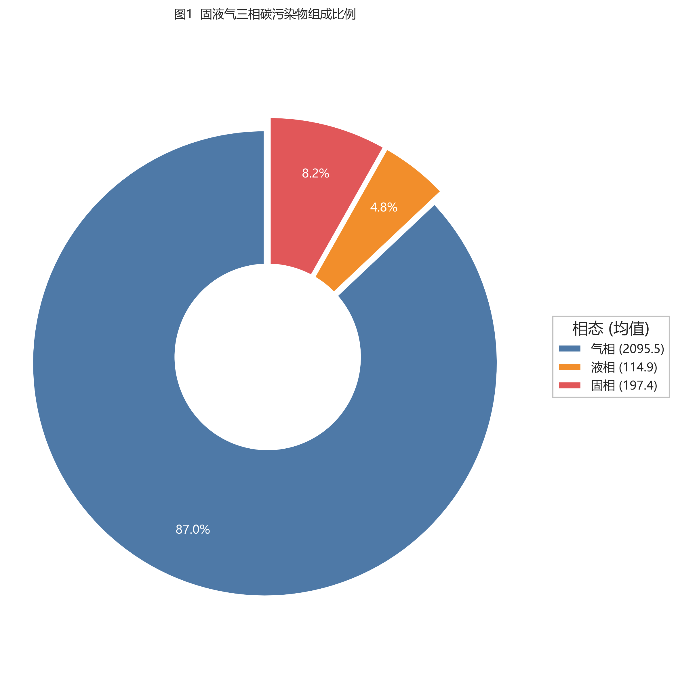
图1 固液气三相碳污染物组成比例

3.2 3.2 冬春季节差异
冬春两季比较显示，6个指标存在极显著差异(p<0.01)：
CO2本底值在冬季(638.00)显著高于春季(550.15)(Mann-Whitney U，p=0.0001***)。
VOCs(ppb)在冬季(598.50)显著高于春季(426.75)(t检验，p=0.0003***)。
VOCs本底值在冬季(286.70)显著高于春季(141.80)(Mann-Whitney U，p=0.0000***)。
气温（℃）在春季(16.05)显著高于冬季(6.65)(Mann-Whitney U，p=0.0000***)。
COD（mg/L)在冬季(2426.38)显著高于春季(93.51)(Mann-Whitney U，p=0.0000***)。
液温在春季(17.24)显著高于冬季(13.15)(t检验，p=0.0048**)。
另有2个指标在0.05水平上差异显著：
甲烷(ppm)(Mann-Whitney U，p=0.0193*)。
硝态氮（mg/L)(Mann-Whitney U，p=0.0182*)。
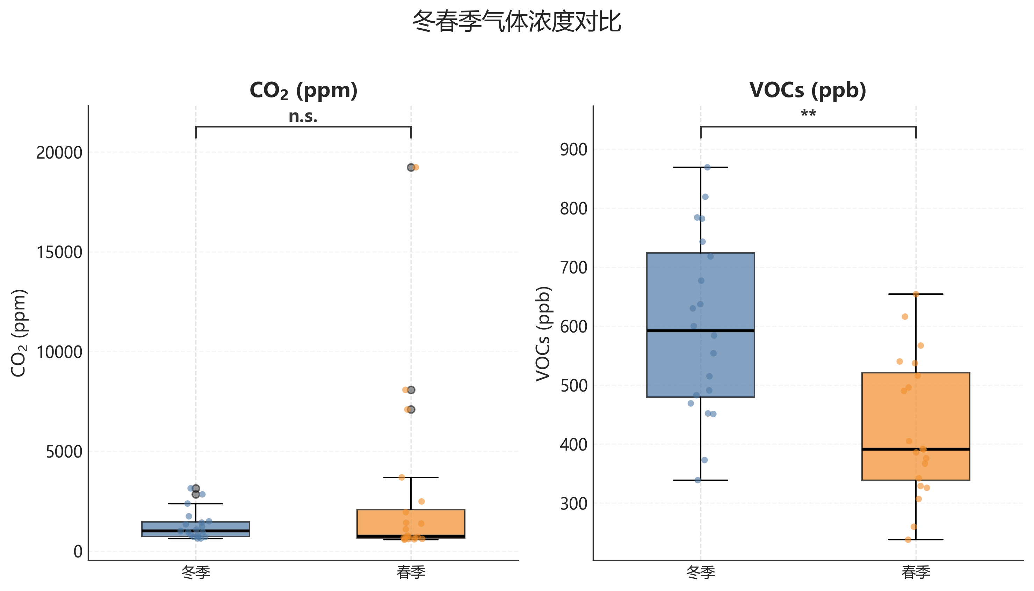
图2 冬春季气相碳污染物浓度比较
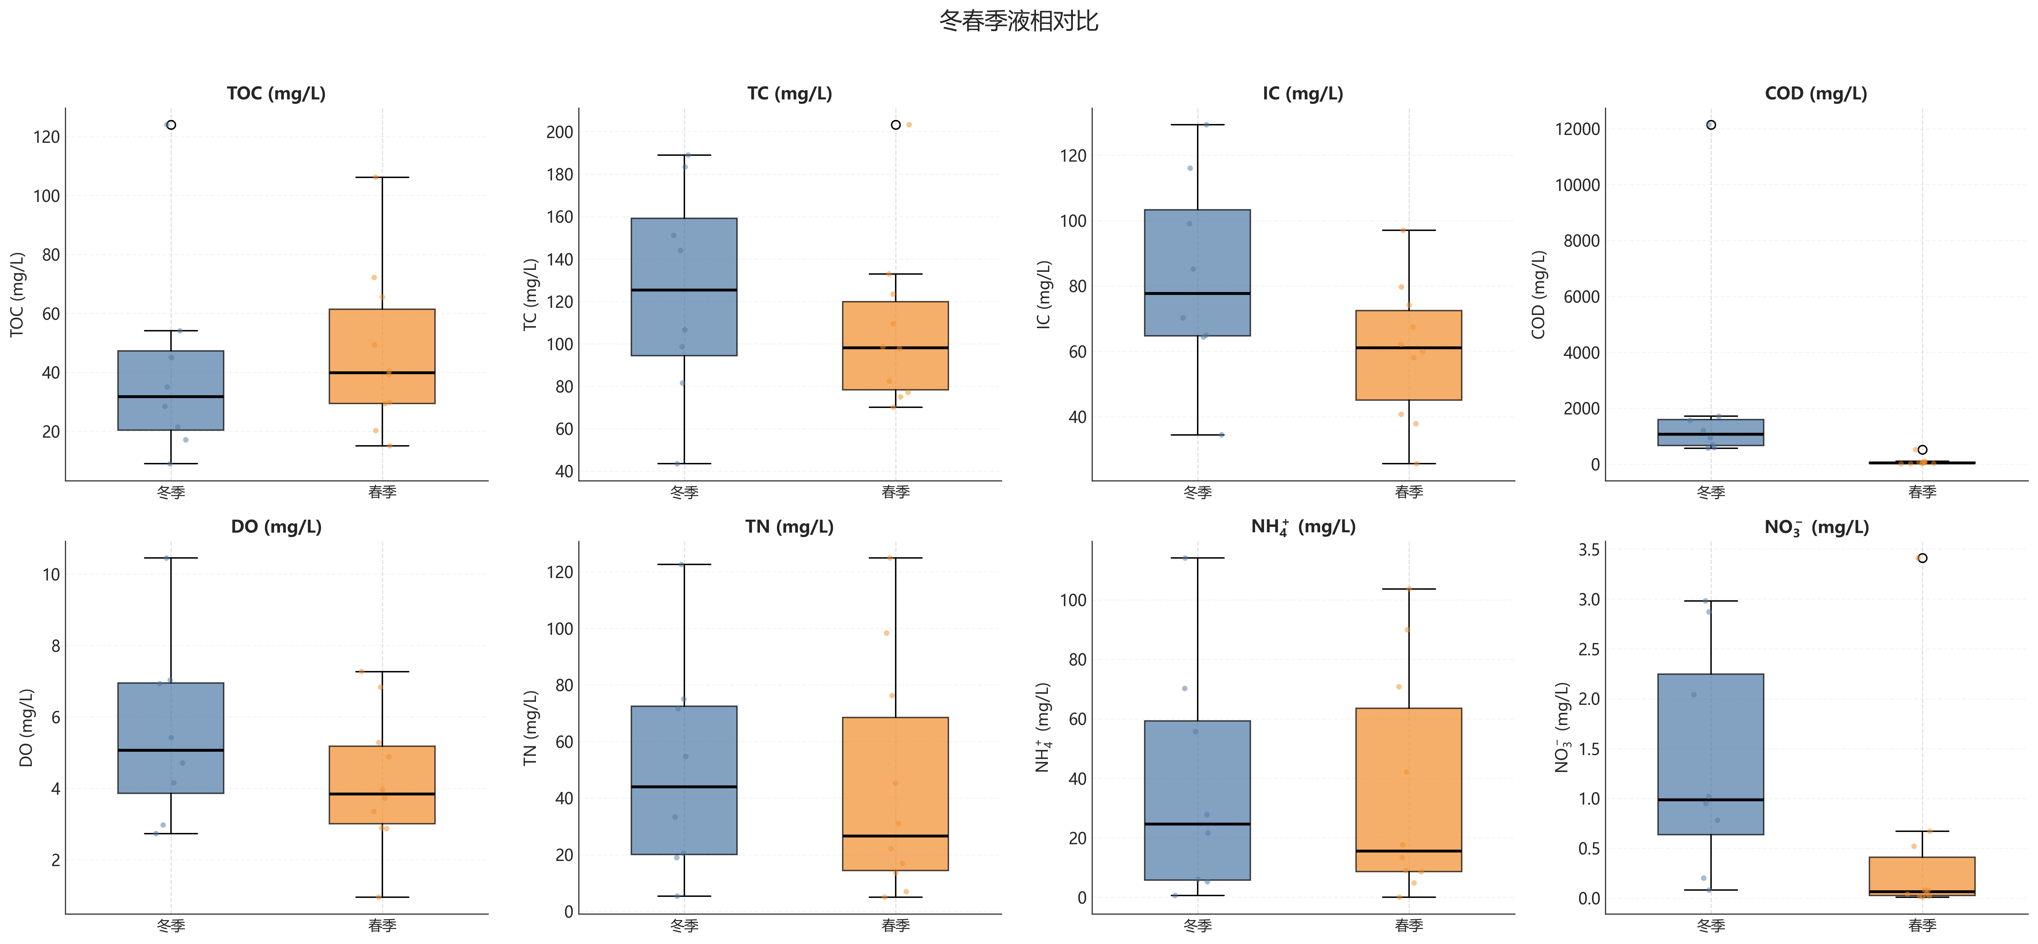
图3 冬春季液相指标比较

3.3 3.3 变量间相关关系
总氮（mg/L)与铵态氮（mg/L)呈强正相关(Pearson r=0.985, p=0.0000, n=18)。
NaCl(mg/L)与电导率(uS/cm)呈强正相关(Pearson r=0.966, p=0.0000, n=17)。
CO2与NO2（ppm）呈强正相关(Pearson r=0.922, p=0.0000, n=20)。
氧化亚氮(ppm)与NaCl(mg/L)呈强正相关(Pearson r=0.803, p=0.0298, n=7)。
TOC（mg/L)与TC(mg/L)呈较强正相关(Pearson r=0.789, p=0.0001, n=18)。
总氮（mg/L)与总磷（mg/L)呈较强正相关(Pearson r=0.784, p=0.0001, n=18)。
总磷（mg/L)与铵态氮（mg/L)呈较强正相关(Pearson r=0.779, p=0.0001, n=18)。
TC(mg/L)与IC(mg/L)呈较强正相关(Pearson r=0.727, p=0.0006, n=18)。
VOCs(ppb)与VOCs本底值呈较强正相关(Pearson r=0.721, p=0.0000, n=40)。
NaCl(mg/L)与铵态氮（mg/L)呈较强正相关(Pearson r=0.717, p=0.0012, n=17)。
氧化亚氮(ppm)与总磷（mg/L)呈较强正相关(Pearson r=0.716, p=0.0457, n=8)。
NaCl(mg/L)与IC(mg/L)呈较强正相关(Pearson r=0.709, p=0.0015, n=17)。
电导率(uS/cm)与TC(mg/L)呈较强正相关(Pearson r=0.707, p=0.0010, n=18)。
DO(mg/L)与硝态氮（mg/L)呈较强正相关(Pearson r=0.692, p=0.0015, n=18)。
IC(mg/L)与铵态氮（mg/L)呈较强正相关(Pearson r=0.671, p=0.0023, n=18)。
IC(mg/L)与总氮（mg/L)呈较强正相关(Pearson r=0.657, p=0.0030, n=18)。
NaCl(mg/L)与TC(mg/L)呈较强正相关(Pearson r=0.657, p=0.0042, n=17)。
NaCl(mg/L)与总氮（mg/L)呈较强正相关(Pearson r=0.650, p=0.0047, n=17)。
电导率(uS/cm)与铵态氮（mg/L)呈较强正相关(Pearson r=0.637, p=0.0045, n=18)。
电导率(uS/cm)与COD（mg/L)呈较强负相关(Pearson r=-0.627, p=0.0053, n=18)。
电导率(uS/cm)与IC(mg/L)呈较强正相关(Pearson r=0.625, p=0.0056, n=18)。
TC(mg/L)与铵态氮（mg/L)呈较强正相关(Pearson r=0.620, p=0.0061, n=18)。
TC(mg/L)与总氮（mg/L)呈较强正相关(Pearson r=0.615, p=0.0066, n=18)。
液温与IC(mg/L)呈较强负相关(Pearson r=-0.609, p=0.0073, n=18)。
电导率(uS/cm)与总磷（mg/L)呈中等正相关(Pearson r=0.599, p=0.0087, n=18)。
CO2本底值与气温（℃）呈中等负相关(Pearson r=-0.572, p=0.0001, n=40)。
电导率(uS/cm)与总氮（mg/L)呈中等正相关(Pearson r=0.569, p=0.0137, n=18)。
VOCs本底值与液温呈中等负相关(Pearson r=-0.558, p=0.0161, n=18)。
气温（℃）与液温呈中等正相关(Pearson r=0.543, p=0.0198, n=18)。
甲烷(ppm)与pH呈中等负相关(Pearson r=-0.534, p=0.0224, n=18)。
NaCl(mg/L)与总磷（mg/L)呈中等正相关(Pearson r=0.530, p=0.0287, n=17)。
VOCs本底值与气温（℃）呈中等负相关(Pearson r=-0.528, p=0.0005, n=40)。
气温（℃）与pH呈中等负相关(Pearson r=-0.502, p=0.0337, n=18)。
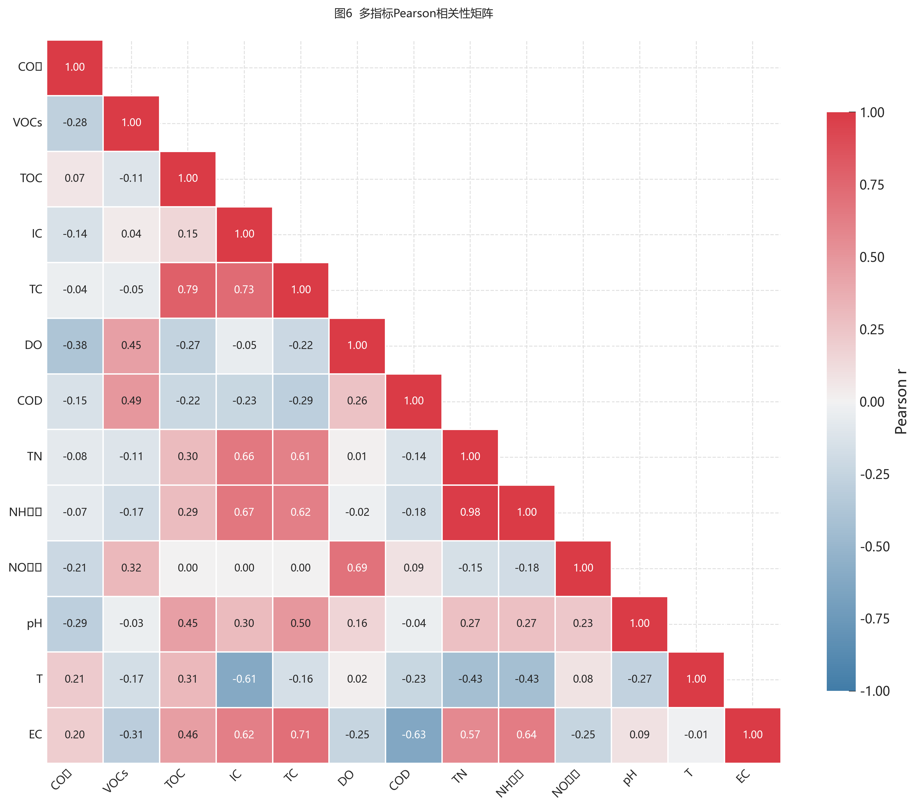
图4 Pearson相关性矩阵

3.4 3.4 异常值与极值特征
甲烷(ppm)存在8个异常值: R2(春季)=45.78, R9(春季)=77.29, R10(春季)=588.91。
CO2存在5个异常值: R17(冬季)=3143.00, R11(春季)=7094.12, R13(春季)=19234.54。
硝态氮（mg/L)存在3个异常值: R9(冬季)=2.98, R14(冬季)=2.87, R9(春季)=3.41。
氧化亚氮(ppm)存在1个异常值: R8(冬季)=1.24。
O2(%vol)存在1个异常值: R5(冬季)=25.00。
电导率(uS/cm)存在1个异常值: R7(冬季)=21.65。
TOC（mg/L)存在2个异常值: R14(冬季)=124.00, R16(春季)=106.20。
IC(mg/L)存在1个异常值: R2(冬季)=129.30。
COD（mg/L)存在1个异常值: R7(冬季)=12139.18。
NO2（ppm）存在1个异常值: R13(春季)=19.66。
甲烷(ppm)最大值2052.39出现在R17(春季)，是中位数2.30的891.5倍。
CO2最大值19234.54出现在R13(春季)，是中位数953.00的20.2倍。
铵态氮（mg/L)最大值114.05出现在R2(冬季)，是中位数19.63的5.8倍。
COD（mg/L)最大值12139.18出现在R7(冬季)，是中位数314.34的38.6倍。
NO2（ppm）最大值19.66出现在R13(春季)，是中位数0.56的35.0倍。

3.5 3.5 其他发现
TOC/IC比值变异大(均值=0.73, 范围0.25~2.82)，说明有机碳与无机碳的相对比例在不同采样点差异显著。
DO(mg/L)缺失率55%(22/40)，仅18个有效样本。
NaCl(mg/L)缺失率57%(23/40)，仅17个有效样本。
电导率(uS/cm)缺失率55%(22/40)，仅18个有效样本。
液温缺失率55%(22/40)，仅18个有效样本。
pH缺失率55%(22/40)，仅18个有效样本。
H2S缺失率92%(37/40)，仅3个有效样本。
TOC（mg/L)缺失率55%(22/40)，仅18个有效样本。
TC(mg/L)缺失率55%(22/40)，仅18个有效样本。
IC(mg/L)缺失率55%(22/40)，仅18个有效样本。
总氮（mg/L)缺失率55%(22/40)，仅18个有效样本。
总磷（mg/L)缺失率55%(22/40)，仅18个有效样本。
铵态氮（mg/L)缺失率55%(22/40)，仅18个有效样本。
硝态氮（mg/L)缺失率55%(22/40)，仅18个有效样本。
COD（mg/L)缺失率55%(22/40)，仅18个有效样本。

4 讨论
.1 氧化亚氮(ppm)与NaCl(mg/L)的关系讨论
氧化亚氮(ppm)与NaCl(mg/L)呈显著正相关(r=0.803, p=0.0298)。这一关系表明两者之间存在内在联系。这与（['Mingjiang Zhang', 'Chencan Zhang', 'Qiusheng Wu', 'Murong Wang', 'Yujun Zhou'], 2025）的研究结果一致。
## 4.2 CO2与NO2（ppm）的关系讨论
CO2与NO2（ppm）呈显著正相关(r=0.922, p=0.0000)。CO2与NO2的正相关可能反映了共同的环境驱动因素。温度升高会同时促进有机物分解(产生CO2)和硝化/反硝化过程(产生NO2)。此外，管道内微生物活性增强时，有氧呼吸产CO2和硝化产NO2同步增加。NO2作为硝化中间产物，其积累也与DO水平和有机物浓度有关。
## 4.3 NaCl(mg/L)与电导率(uS/cm)的关系讨论
NaCl(mg/L)与电导率(uS/cm)呈显著正相关(r=0.966, p=0.0000)。这一关系表明两者之间存在内在联系。这与（['Naoya Takeda', 'J. Friedl', 'D. Rowlings', 'D. de Rosa', 'C. Scheer'], 2021）的研究结果一致。
## 4.4 总氮（mg/L)与铵态氮（mg/L)的关系讨论
总氮（mg/L)与铵态氮（mg/L)呈显著正相关(r=0.985, p=0.0000)。这一关系表明两者之间存在内在联系。这与（['Mingjiang Zhang', 'Chencan Zhang', 'Qiusheng Wu', 'Murong Wang', 'Yujun Zhou'], 2025）的研究结果一致。
## 4.5 CO2本底值的季节差异分析
本研究发现CO2本底值在冬季显著高于春季(p=0.0001)。这一差异可能与温度变化、水文条件改变或生物活性差异有关。
## 4.6 VOCs(ppb)的季节差异分析
本研究发现VOCs(ppb)在冬季显著高于春季(p=0.0003)。这一差异可能与温度变化、水文条件改变或生物活性差异有关。

5 结论
(1) 氧化亚氮(ppm)与NaCl(mg/L)呈显著正相关(r=0.803, p=0.0298, n=7)。
(2) CO2与NO2（ppm）呈显著正相关(r=0.922, p=0.0000, n=20)。
(3) NaCl(mg/L)与电导率(uS/cm)呈显著正相关(r=0.966, p=0.0000, n=17)。
(4) 总氮（mg/L)与铵态氮（mg/L)呈显著正相关(r=0.985, p=0.0000, n=18)。
上述发现为校园污水管网碳污染物管理提供了数据支撑。

